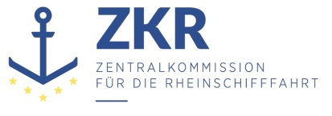
CCNR-ZKR/ADN/45 add. 1 corr. 1
Allgemeine Verteilung
2. November 2018
Or. ENGLISCH und FRANZÖSISCH

VERWALTUNGSAUSSCHUSS DES EUROPÄISCHEN ÜBEREINKOMMENS ÜBER DIE INTERNATIONALE BEFÖRDERUNG VON GEFÄHRLICHEN GÜTERN AUF BINNENWASSERSTRASSEN (ADN)
Europäisches Übereinkommen über die internationale Beförderung von gefährlichen Gütern auf Binnenwasserstraßen (ADN)
Änderungsentwürfe zu der dem ADN beigefügten Verordnung
Korrekturen
Änderung zu Teil 3, Kapitel 3.2, Tabelle A
[Die Änderung in der englischen Fassung hat keine Auswirkungen auf den deutschen Text.]

***

Von der UN-ECE in Englisch, Französisch und Russisch unter dem Aktenzeichen ECE/ADN/45/Add. 1/Corr.1 verteilt.

